Tên tài liệu | Requirement
Mã tài liệu | REQ_V-CMS_ADMAN_01
Phiên bản | 1.0
Tên dự án - Module | V-CMS – module: ADMAN
Mã dự án - Module | V-CMS_ADMAN

LỊCH SỬ
Date | Version | Description | Author
27-07-2010 | 1.0 | Khởi tạo tài liệu, đặc tả yêu câu hệ thống | Le Nguyen Lam

MỤC LỤC
I. Giới thiệu hệ thống Adman đang có 3
1. Phần giao diện 3
2. Phần quản trị 4
2.1 Layout ADMAN
2.2 Zone
2.3 BLock
2.4 Item

II. Yêu cầu đối với hệ thống Adman mới 8
1. Phần giao diện
2 Phần quản trị
2.1 Layout ADMAN
2.2 Zone
2.3 BLock
2.4 Item
III Tổng kết …………………………………………………………………………………………12

Yêu cầu với quảng cáo VNN V6

I . Giới thiệu hệ thống quảng cáo hiện tại
1. Phần Giao Diện :
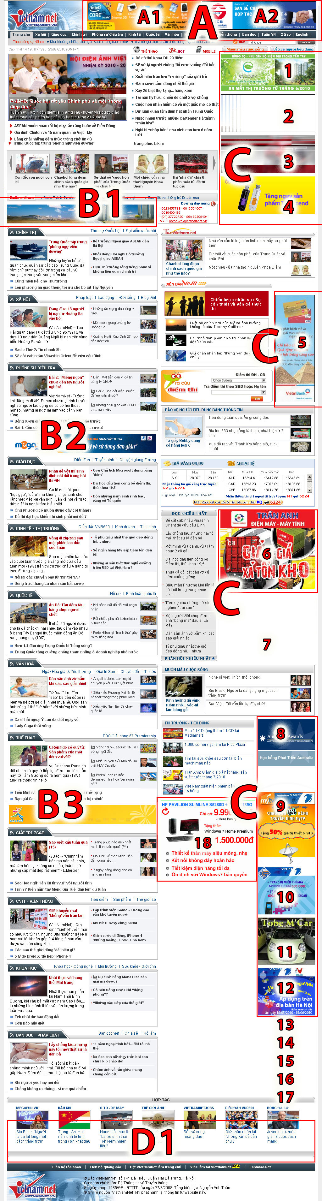

- Quảng cáo dược chia làm các khu vực khác nhau bao gồm :
A : hearder
B : Right
C : Left
D : Bottom
- Ở mỗi khu vực này lại có các vị trí quảng cáo với số thứ tự khác nhau . Và tại mỗi vị trí quảng cáo lại có các quảng cáo được share với nhau . Các quảng cáo sẽ tự động đổi sau 1 khoảng thời gian là 15s .

2. Phần quản trị quảng cáo : Yêu cầu phải đăng nhập vào hệ thống và được chia làm 4 cấp .

Cấp1. Layout Adman :

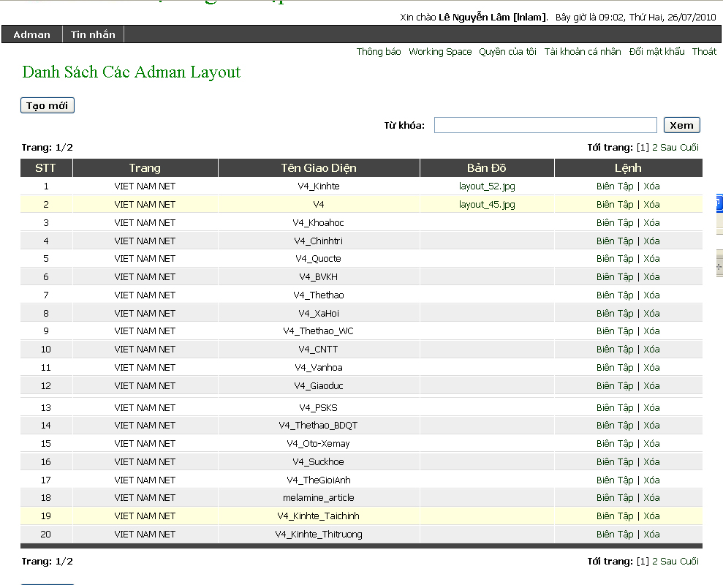

Được hiểu là 1 layout hay 1 trang quảng cáo . Các Trang chủ , trang chuyên mục trên hệ thống VNN được tính là 1 layout Adman .
- Trong hệ thống có danh sách các layout Adman tương đương với các trang giao diện của hệ thống bên ngoài . Vi dụ như : V4 là layout quảng cáo của trang chủ VNN , V4_kinhte là của trang kinh tế …
Hệ thống hỗ trợ thêm , sửa chi tiết , Cập nhật , xóa , tìm kiếm , phân trang các layout .

-Trong mỗi layout Adman có các thuộc tính :
- Tiêu Đề Layout
- Tên Layout
- Ảnh Minh Họa
- Trang : Layout Adman này thuộc hệ thống quản trị nào ở đây là VietNamNet
- Danh sách các Zone : Là danh sách các zone ( vị trí quảng cáo) đang được hiện trên layout đó .Danh sách này có thể thêm mới , xóa đi được mỗi khi thêm bớt 1 vị trí quảng cáo trên Layout . Để chỉnh sửa chi tiết 1 Zone clich vào nút Biên Tập ( Mở ra cửa sổ mới).

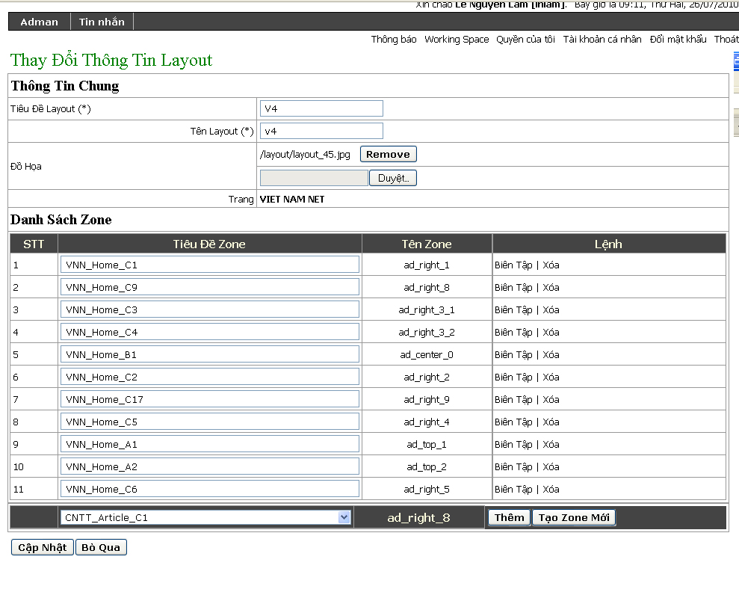

Cấp2.Zone : Mỗi zone là một vị trí quảng cáo trên trang . Ví dụ như như zone “VNN_home_A1” tương đương với vị trí A1 trên giao diện trang chủ VNN .
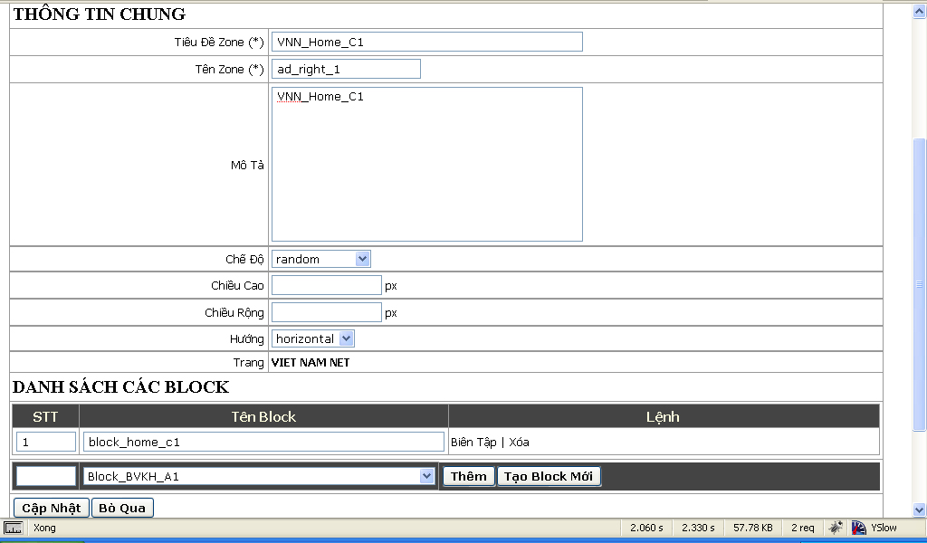
-Trong zone bao gồm các thuộc tính :
- Tiêu đề Zone :
- Tên Zone *: Đây chính là (id của Div) định vị vị trí xuất hiện của Zone ngoài giao diện . Điền đúng thì vị trí quảng cáo mới có thể được gọi ra bên ngoài
- Mô tả : Chỉ là text ghi chú
-Chế độ : Mục đích làm ra để có thể đặt các khiểu hiệm thị khác nhau . ví dụ như random các vị trí quảng cáo trong nhóm , v..v : Nhưng chưa hoạt động
- Hướng : Chưa hoạt động
- Chiếu cao : Chưa hoạt động
- Chiều rộng : Chưa hoạt động
- Danh sách các block trong Zone : Danh sách này có thể thêm mới , xóa và xem chi tiết Block( mở ra cửa sổ mới ) khi click vào nút biên tập .

Cấp3. Block Là một ô quảng cáo trên giao diện hệ thống . Trong Block người quản trị có quyền quản lý những quảng cáo hiện thị trong 1 ô quảng cáo và thời gian đổi từ quảng cáo này sang quảng cáo khác .
- Trong Block bao gồm các thuộc tính :
  - Tên Block : Do quản trị đặt
  - Mô tả : Chỉ là text ghi chú
  - Chế độ : Chưa hoạt động
  - Tốc độ thay đổi : là thời gian hệ thống tự động đổi từ 1 Item Quảng cáo này sang 1 1 Item quảng cáo tiếp theo .
  - Chiều cao : Chiều cao của ô quản cáo
  - Chiều rộng : ….
  - Danh sách Item : là danh sách các quảng cáo sẽ xuất hiện trong ô quảng cáo , được hiện thị lần lượt theo số thứ tự mà người quản trị sắp xếp trong danh sách . Danh sách này có thể thêm , xóa và chỉnh sửa chí tiết Item bằng cách click vào nút “Biên Tập” ( Mở ra cửa sổ mới)

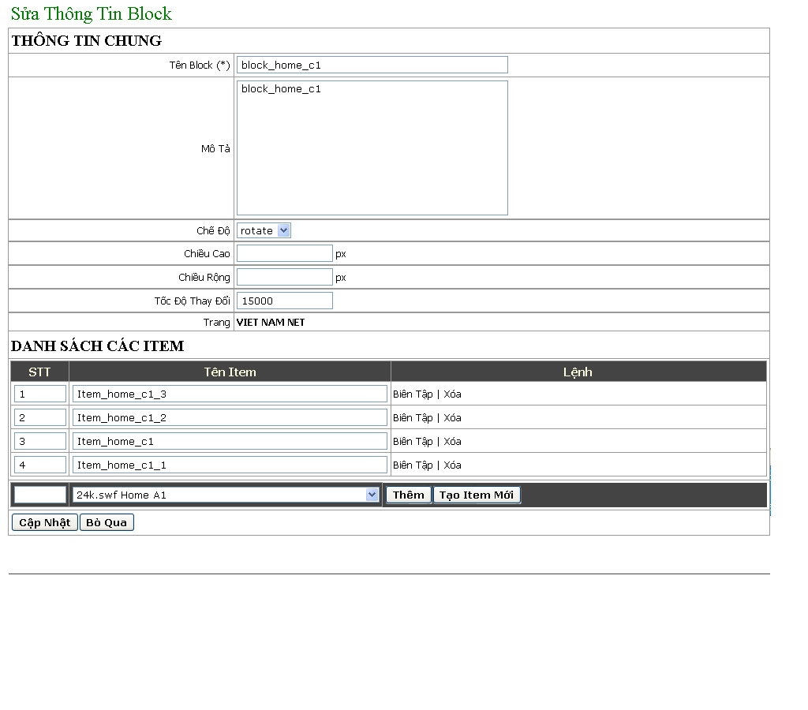

Cấp4. Item : Là 1 quảng cáo trong hệ thống (đơn vị quảng cáo nhỏ nhất ) Có thể là dạng image hoặc Flash .
- Bao gồm các thuộc tính sau :
  - Tên Item : Do người quản trị nhập theo quy tắc
  - Liên kết : Link của Quảng cáo chỉ có tác dụng khi loại quảng cáo là image
  - Loại Banner : Có thể là Flash ( đuôi file dạng SWF) hoặc Image (đuôi file dạng gif,jpg)
  - Nôi dung : Chưa rõ
  - Banner: File đính vào banner . ( chú ý file quản cáo ở đây Không hiện thị, nên mỗi lần xem phải dowload về rất mất công)
  - Chiêu cao : Chiều cao của quảng cáo
  - Chiêu rộng : Chiệu rộng của qc
  - Bắt đầu : Hệ thống hẹn ngày giờ để quảng cáo lên
  - Kết thúc : Hệ thống hẹn ngày giờ tự động hạ quảng cáo

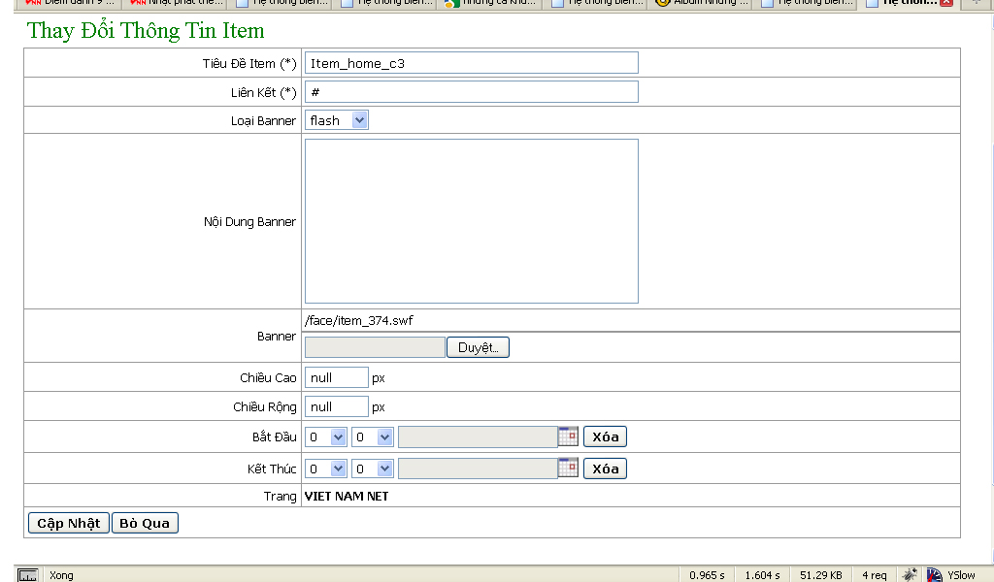

* Sau đây là đánh giá theo ý kiến cá nhân về hệ thống hiện tại : Hệ thống này về cơ bản có thể đáp ứng được yêu cầu quản lý quảng cáo thông thường hiện tại của VNN với các vị trí đã fix sẵn kích thước và đưa quảng cáo dạng Flash hay image thông thường . Nhưng vẫn còn rất nhiều hạn chế như sau .

- Thứ nhất : Phân cấp chưa dõ dàng khi mà ngay dưới cấp Layout Adman đã list ra 1 loạt các vị trí quảng cáo như A1, A2, C1, C2….. Như thế là chưa đúng chuẩn
- Thứ hai : Không có khả năng hỗ trợ các dạng Quảng cáo đặc biệt như Expandinh , Flash hay Balloon .
- Khả năng tách gộp các vị trí quảng cáo cũng như resize quảng cáo rất kém nhiều khi phải chỉnh vào code porlet
- Không có khả năng thay đổi chế độ hiện thị như kiểu Random các Block trong 1 Zone , hay Random hiện thị các item trong Block một cách linh hoạt .
- ĐÊ GIẢI QUYẾT BÀI TOÁN NÀY YÊU CẦU BỘ PHẬN PHÁT TRIỂN ĐÁNH GIÁ VÀ THAM KHẢO BẢN PHÂN TÍCH VỀ HỆ THỐNG QUẢNG CÁO MỚI SAU ĐÂY .

II YÊU CẦU ĐỐI VỚI HỆ THỐNG QUẢN LÝ QUẢNG CÁO MỚI ( V 6= F_ADMAN)

- Về Giao diện bên ngoài : Vẫn tiếp tục đánh dấu theo khu vực và bổ sung các khu vực cho hình thức quảng cáo đăc biệt như Floating hay Balloon
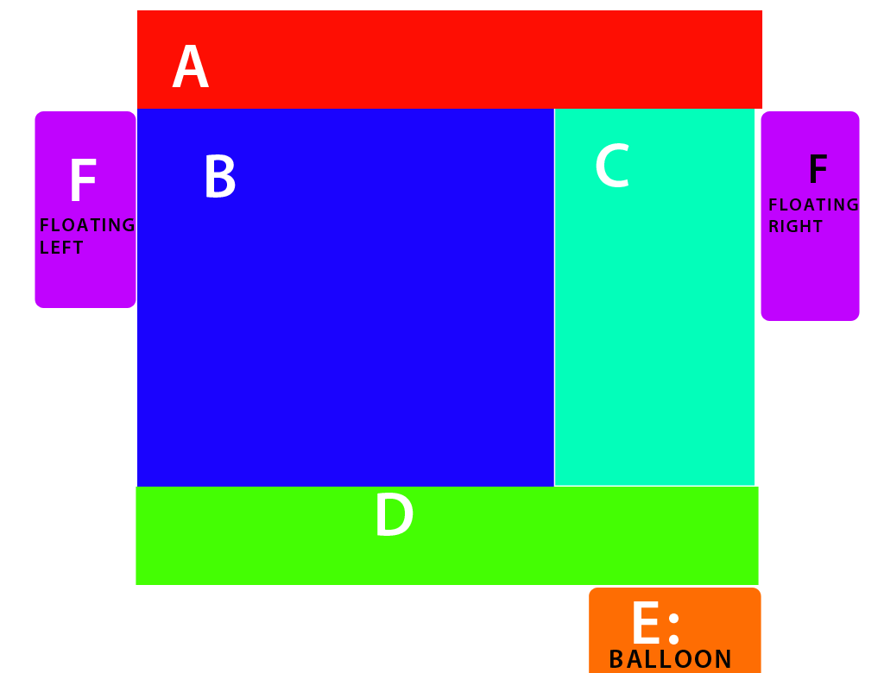
- Quảng cáo dược chia làm các khu vực khác nhau bao gồm :
A : hearder
B : Right
C : Left
D : Bottom
E : Balloon
F : Floatting

2. Hệ thống quản trị quảng cáo : Vẫn được chia làm 4 cấp với yêu cầu cụ thể như sau

- Layout : Trang quảng cáo
- Zone : Khu vực quảng cáo
- Block : Ô quảng cáo
- Item : Quảng cáo

Cấp 1 LAYOUT ADMAN : Vẫn như hệ thống cũ được hiểu là 1 trang quảng cáo . Các Trang chủ , trang chuyên mục trên hệ thống VNN được tính là 1 layout Adman .
- Trong hệ thống có danh sách các layout Adman tương đương với các trang giao diện của hệ thống bên ngoài . Vi dụ như : V4 là layout quảng cáo của trang chủ VNN , V4_kinhte là của trang kinh tế …
Hệ thống hỗ trợ thêm , sửa chi tiết , Cập nhật , xóa , tìm kiếm , phân trang các layout .

-Trong mỗi layout Adman có các thuộc tính :
- Tiêu Đề Layout : Do người quản trị nhập theo quy tắc
- Tên Layout :
- Ảnh Minh Họa
- Mô tả
- Trang : Layout Adman này thuộc hệ thống quản trị nào ở đây là VietNamNet
- Danh sách các zone có thể thêm mới , loại bỏ và cập nhật được .

Cấp 2 ZONE : Có thay đổi so với hệ thống cũ : Zone sẽ là 1 khu vực hay 1nhóm các ô quảng cáo ở cạnh nhau , ở chung 1 khu vực và có chung 1 số thuộc tính .
Ví dụ1 : vị trí quảng cáo A1 , A2 hoặc gộp thành A12 sẽ là 1 ở chung 1 Zone là A chẳng hạn tương tự với B, D , E,F-Left , F-Right .
Chỉ với các vị trí ở khu vực C ta phải chia nhỏ thành các zone để thuận tiện trong việc quản lý như C1-4 ; C5 ; C6-7; C8-16 ; C17~ ….tùy theo cách đặt tên .
Trong mỗi Zone( khu vực quảng cáo) này với mỗi Block trong danh sách block sẽ tương đương với 1 ô quảng cáo xuất hiện ngoài giao diện .

Trong Zone yêu cầu có các thuộc tính và chức năng sau .
- Tiêu đề Zone : Do người quản trị nhập vào theo quy tắc ngầm định
- Tên Zone : Chữa ID của Div bao cả khu vực quảng cáo tương ứng ngoài trang chủ
- Mô tả : Nội dung text ghi chú kèm theo
- Chiều rộng : Chiều rộng của khu vực quảng cáo
- Chiều cao : Chiều cao của khu vực quảng cáo
- Hướng : Khu vực quảng cáo này bố trí theo chiều dọc hay chiều ngang
- Chế độ : + Fix cứng chế độ xuất hiện các Block trong Zone theo số thứ tự
+ Random : Các zone sẽ xuật hiện theo thứ tự ngẫu nhiên , thay đổi theo mỗi lần Refresh trang
- Loại Zone : Dùng để đánh dấu phân biệt giữa Quảng Cáo Bình thường , Floating và Balloon
Chung ta phải phân loại khu vực quản cáo ngay tại Zone vì bản thân Floating lại chứa nhiều ô quảng cáo và chia sẻ nhiều quảng cáo khác nhau .

- Danh sách các Block trong Zone . Như đã nói ở trên , tương đương với mỗi Block này là 1 ô quảng cáo ngoài giao diện . Yêu cậu hệ thống phải hỗ trợ thêm , xóa bớt , tạo mới các Block trong danh sách .( Như hệ thống hiện tại là ok)

XEM ẢNH BÊN DƯỚI
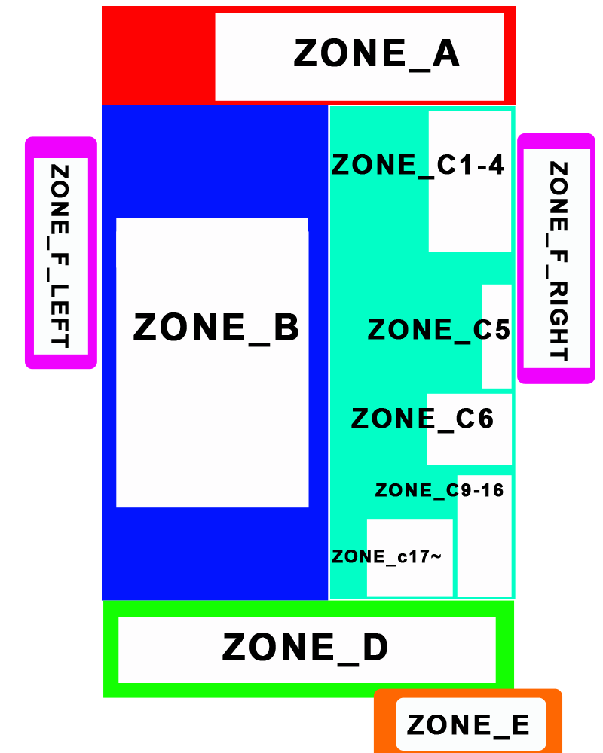

Cấp 3 BLOCK: Hay còn gọi là ô quảng cáo . Trong 1 ô quảng cáo sẽ chứa nhiều quảng cáo có chung kich thước( Kể cả thể loại Richmedia) và sẽ xuất hiện 1 cách lần lượt hoặc ngẫu nhiên tùy theo sự lựa chọn của người quản lý quảng cáo .

Trong Hệ thống yêu cầu Block có các thuộc tính và chức năng sau :
- Tiêu đề Block : Do người quản trị nhập vào theo quy tắc
- Mô tả : Là nội dung text người dùng nhập vào
- Chế độ : Rotate = Các Item xuất hiện lần lượt theo số thứ tự trong danh sách
Random = Các Item sẽ xuất hiện theo thứ tự xuất hiện ngẫu nhiên
- Thời gian thay đổi : Là khoảng thời gian đổi các Item trong danh sach( Mặc đinh 15s)
- Chiều rộng : Chiều rộng của ô quảng cáo
- Chiều cao : Chiều cao của ô quảng cáo
- Danh sách Item : là số lượng các quảng cáo có mặt trong ô quảng cáo đó . Cần hệ thống hỗ trợ thêm mới , xóa bớt và chỉnh sửa chi tiết Item ( Mở cửa sổ mới ) như hệ thống hiện tại .

Cấp 4: ITEM : Quảng cáo đây là đơn vị nhỏ nhất của hệ thống quảng cáo . Điểm khác biết của Item hệ thống mới phải có khả năng hộ trợ tự động Đưa Rich media lên như 1 item quảng cáo bình thường . Tương tự như vậy với hình thức quảng cáo Floating và Balloon .

Các chức năng và thuộc tính cần có của Item

- Tiêu đề Item : Do người dùng nhập vào
- Loại Item : Flash hoặc Image ( Có thể chuyển loại Baloon vào đây)
- Liên Kết : Link đối với Loại Item image ( Với hình thức Balloon thì có thể dung link này để lấy file bên server khác về)
- Banner ( Flie) : Cho phép Upload file *( chú ý trong quản trị cho hiện thị luôn banner để không mất công mỗi lần kiểm tra lại phải dow banner về) . Thay file …
- Nội dung : Text
- Chiêu cao : Chiều cao mặc định ban đầu của Banner
- Chiều rộng : Chiều rộng mặc định ban đầu của Banner
- Thời Gian BĐ : hẹn giờ để đăng quang cáo
- Thời Gian KT : hẹn giờ để hạ quảng cáo
- Exwidth : Chiều rộng khi Expanding đối với thể loại qc RichMedia
- Exheight: Chiều cao khi Expanding đối với thể loại qc RichMedia
- Ex_hướng: Hướng file Rich sẽ expanding . Chỉ hỗ trợ 2 hướng là Dưới_ Phải or Dưới_Trái thôi .

III . Tài liệu mang tính chất tham khảo và có 1 số điều chưa chính xác rất mong mọi người đọc và nghiên cứu . Note lại những vấn đề tồn đọng để đến buổi requesment về quảng cáochúng ta có thể làm việc nghiêm túc để xây dựng được 1 hệ thống tốt nhất .

